一、一米体验项目及大师介绍
1.北京刻瓷
刻瓷是运用特制刀具在瓷器上刻画、镌凿出各种形象和图案的手工技艺，具有民族传统和独特的风格。北京刻瓷以刀代笔，通过镌刻痕迹的深浅，着色用墨的浓淡来表现艺术思想，以线条的韵律性显现画面内容。
北京刻瓷技艺将堑刻和绘画统一在一起，显示出刻瓷艺人自身的陶瓷、绘画和篆刻艺术素质。北京刻瓷的表现形式以国画中的水墨画为主，题材多为山水、人物、花鸟、禽兽、诗文等。刻瓷技巧灵活而又无穷变化，不同题材有着不同的表现手法，展示了中国镌刻艺术的无穷魅力。
1-1．北京刻瓷——陈永昌
陈永昌1957年始随父亲陈智光学习刻瓷艺术，创作的北京刻瓷作品雄浑、遒劲，书法、绘画、诗词和篆刻有机融合、錾刻和绘画高度统一。将“丝毛平刻”方法引入到刻瓷技艺中，使花鸟形象更加生动；运用游丝刻双勾技法，使人物形象细腻娟秀；刻制的成套咖啡具、台灯，则以细腻见长，精工秀丽。
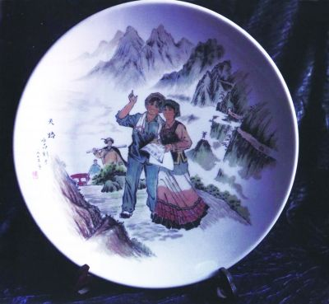
陈永昌在1996年北京中国古玩艺术品博览会期间获荣誉奖；2006年作品《天路》参加“第四届奥林匹克文化节民间艺术展”获荣誉奖；2007年作品《宝钗赏碟》参加“第五届奥林匹克文化节民间艺术展”获荣誉奖；2008年获北京市文学艺术界联合会、北京民间文艺家协会颁发的突出贡献奖；2011年作品《多难兴邦》参加“庆祝中国共产党成立九十周年北京民间艺术精品展”获荣誉奖；作品《宝钗赏碟》参加2011西城文化节活动之“民间瑰宝耀京华”非物质文化遗产专题活动获突出贡献奖。
陈永昌收丁邦海、黄玉双、周晓明为徒传授传统北京刻瓷技艺。
陈永昌于2015年6月被列入第三批西城区级非物质文化遗产项目代表性传承人。

2.面塑
面塑是中国民间传统手工技艺之一, 是以糯米粉或精面粉为原料，经面塑艺术家构思及特殊表现手法捏塑出栩栩如生、活灵活现的动物、人物形象。作品人物个性鲜明，可以展现出历史人物典型风貌和普通民众的生活形象。
面塑工艺具有悠久的传承历史。它工艺精湛、流传广泛。在一个小小的面塑艺术品中积淀了深厚的民间记忆、民间文化和民间知识，具有很高的观赏价值、收藏价值和文化价值。
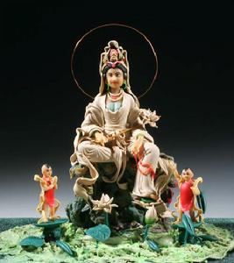
2-2.北京面人（面塑）——张宝琳
张宝琳，现为北京市西城区民间文艺家协会常务副主席。1970年起从事面塑艺术的研究，面塑作品人物造型严谨，神态微妙，色彩淡雅，特别是彩塑“观音百态”，颜色形态逼真。大型面塑艺术作品《中国历代文化名人群像》一百三十三位人物造型神态各异、雕刻精细、气势恢弘。
张宝琳作品有微型核挑面塑 “一百单八将”、仿象牙面塑“八仙”、仿翡翠“千手千眼佛”等，1985年起多次在前往亚、欧、拉美十几个国家和港澳地区参加中国艺术展览会，1996年被联合国教科文组织、中国民间文艺家协会授予“中国民间工艺美术家”称号。2001年荣获中国山花奖金奖。2005年被工艺美术行业协会评为“民间工艺美术大师”。2005年被评为北京市民间工艺大师。
张宝琳近些年来又收了国内、外多名学生为徒，有香港学生刘向群、台湾学生张翠纯、加拿大学生廖温婷、北京学生王翊竹，屈浩、贾会珍、曹若晨等。
张宝琳于2010年6月被列入第一批西城区级非物质文化遗产项目代表性传承人。

3.彩蛋绘制
彩蛋绘制是由画师在被抽空蛋液的蛋壳上进行彩色绘制的北京传统民间手工艺品，亦是融绘画、书法、刺绣、手工艺等多种艺术形式融合为一体的手工艺美术品。
彩蛋的制作工艺，要经过挑选、抽空、清洗、风干、堵洞、配座、切割、绘制、题款、罩光、包装等工序。
从形态上看，彩蛋有单个、成双、整个、半个，也有数个一起形成成套的；从绘制题材上看，有黄山十二景、红楼十二金钗、水浒108将、老北京民俗等；从组合形式上看，有的排列成方成圆、成宝塔、灯挂等形式，还有立体画彩蛋，即在蛋壳内装有亭台楼阁、山石树木、英男秀女等，再装进一只小灯泡，电路一通，宛如月宫再现；从工艺上看，有雕花式彩蛋、镂雕式彩蛋、刮刻式彩蛋、刺绣彩蛋等。
3-1. 彩蛋绘制——赵伟
赵伟，女，1951年5月出生，回族，北京民间工艺大师。自幼随父赵国良学习彩蛋绘制技艺，研究出“一蛋双绘、一蛋双雕、一蛋双绣”等表现形式和技艺，将传统的雕、绘、绣融入自己的作品之中，形成了自己独特的艺术风格。
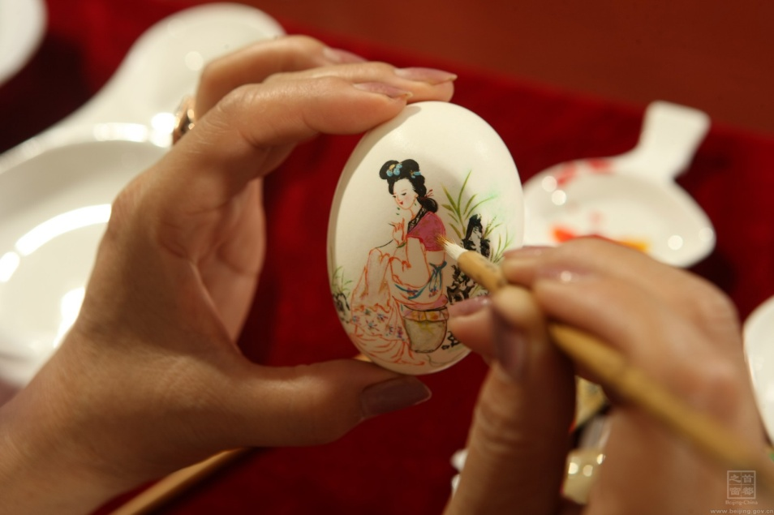
赵伟作品题材多以古典名著、老北京民俗等为主；组合上有的排列成方圆、成宝塔、灯挂等形式，还有在蛋壳内装有亭台楼阁、山石树木、英男秀女和彩灯，通电后呈现月宫景象的立体彩蛋画；工艺上有雕花式、镂雕式、刮刻式、刺绣彩蛋等。
赵伟于2007年创建了天桥民俗工艺坊，多部作品获民间工艺品博览会金奖；创意产品大赛、旅游商品设计大赛优秀奖、金奖等。
2009年始，赵伟多次参加国内外的特色周、博览会的展示、交流活动，将彩蛋绘制技艺在多所学校进行传授。
赵伟于2015年6月被列入第三批西城区级非物质文化遗产项目代表性传承人。

4.京派剪纸
剪纸是一种用剪刀或刻刀在纸上剪刻花纹，用于装点生活或配合其他民俗活动的一种制作简单、易于掌握的民间艺术。京派剪纸在传统剪纸的基础上进行艺术再创造，将剪纸的实用性提升为一种具有现代审美性的造型艺术，对于研究民族历史，特别是地域性历史有着一定的借鉴价值。
北京剪纸用托物寄语的方式借用一些约定俗成的观念化视觉形象和造型样式，表达人民对美好生活的向往，对吉祥幸福的期盼，蕴含了丰富的文化历史信息和浓郁的地域特色。
4-1.京派剪纸——刘晓迪
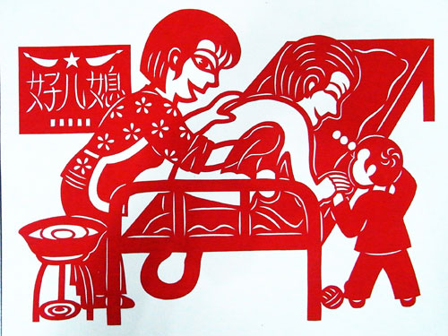
刘晓迪为中国民间文艺家协会会员、北京民间文艺家协会会员、 北京东城民间文艺家协会副主席兼秘书长。其作品《肥猪拱门》被第二届国际剪纸艺术节收藏，并多次参加剪纸展览获奖，2008 年奥运会期间在奥运村媒体村做剪纸技艺现场展示。多次受邀到韩国、美国、伊朗、奥地利，波兰，罗马尼亚，缅甸，越南，日本，菲律宾，巴基斯坦等国家参加国际文化交流活动。2016 年 1 月著书《会讲故事的吉祥剪纸·中国剪纸艺术的教育性传承》正式出版发行。

5.木版年画
传统年画在我国有着上千年的历史。年画最早是以门神形式出现的，而木版年画，是我国常见的绘画艺术中区别于文人士大夫所画“国画”的另一种形式，属传统的民间艺术，由于人们往往在过年时张贴，便把木版刻印的画称为“木版年画”。
北京木版年画是一种独特老北京的民间艺术，它的题材、内容、艺术形式都适应了老北京市井文化和胡同文化居住特点，具有浓厚的老北京四合院气息和胡同特征，具有形式多样、题材广泛、构图饱满、造型夸张、线条简练、色彩鲜明等艺术特点。
木版年画内容包罗万象，它取材于老百姓生活和神话故事，以趋吉避凶、祈福纳祥、节气节令以及戏出年画，月份牌画为内容。
5-5.木版年画——张阔
张阔，北京民间文艺家协会会员。擅长创作老北京民俗版画，传承了老北京民俗年画，将早期的自然、崇拜和神祗信仰的年画发展为反映老北京节日风俗的驱邪纳祥、祈福禳灾和欢乐喜庆情感的民俗版画，对传统节日装饰起到美化环境、烘托气氛的作用。作品与老北京四九城儿的民俗密切相关，表达了民众的思想情感和向往美好生活的愿望，京味儿颇为浓郁。
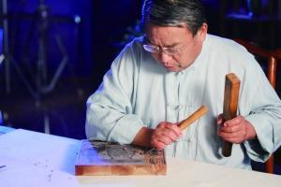
张阔的木版年画的题材主要包括老北京传统年节系列，有反映端午题材的钟馗打鬼、中秋题材的老北京兔爷、春节题材的灶王爷，还有十二生肖、财神爷、门神爷等。题材、内容、艺术形式都适应了老北京市井文化和胡同文化居住特点，具有浓厚的老北京四合院气息和胡同特征，具有形式多样、题材广泛、构图饱满、造型夸张、线条简练、色彩鲜明等艺术特点，成为当时北京人祈福的一种形式。从艺术角度看，木版年画基本使用黑、白、红、绿、黄、紫三组对比色来创作，其中，红色用的最多，鲜艳醒目。年画的画面很少留白，画面上无论人物还是动物或物件都是圆圆的，非常饱满，也彰显了节日的喜庆。
张阔于2018年10月被列入第四批西城区级非物质文化遗产项目代表性传承人。

6.裕氏草编
草编是古人“结绳记事”编织手法的延续，是以各种柔韧草本植物为加工原料进行编制的一门民间手工技艺。
裕氏草编追求回归自然，作品形神兼备，栩栩如生。其工艺技法独特。选材有棕榈树叶、蒲草、玉米皮、麦秆、高粱秆、马莲草、兰草叶、葱皮、蒜皮、树籽等。原材料需经过筛选、展平、晒干、闷烫等多道工序。
草编工艺技法有编、插、缝、扎以及草塑工艺，其中以编为主。草编作品工艺多元化，结合多种工艺品的技艺的风格特点以及工艺手段进行草编创作，从而使作品更加生动逼真。其作品运用了传统的编制技法与传统中国古代宫廷雕刻结合的特点进行制作，使作品更加传统、真实、立体。
6-6.裕氏草编——裕光磊
裕光磊随父亲裕庸学习草编技艺，作品的特点是形象逼真、编织精细，秉承江南及北京草编工艺特征，作品题材丰富多彩。龙、蛇、龟、蟹、花、鸟、鱼、虫等动物与小昆虫的造型及细部结构特点均可表现得细致入微，创作的龙、龟、蛇、蟹、蝴蝶、蝈蝈、蟋蟀等草编艺术品个个都栩栩如生、精致传神，达到以假乱真的艺术效果。
裕光磊的草编作品运用多种原材料的不同特性使其编织技法得以充分发挥。编、插、缝、扎中以编为主，用料丰富、技法多样、工艺性强亦成为其作品制作的重要特征，草编工艺具有较浓的地域特色，近年创作了大量的草编艺术作品。
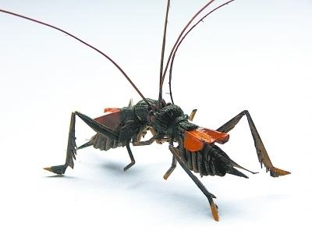

7.彩塑京剧脸谱
彩塑京剧脸谱，是一种以泥塑成脸形，运用彩绘的方式进行京剧脸谱绘制为主要创作内容的制作技艺，其做工精细、形象考究且雅俗共赏，具有强烈的京城地域特色。
彩塑京剧脸谱不同于舞台脸谱，是一种近距离欣赏的艺术品，其造型优美、色泽明丽，特别注重画工上色，用色独到。从形象上大致分为光头脸谱、泥须脸谱和绒须脸谱。制作工艺大致分为选泥筛泥、坯子制作、修坯子和使用毛笔绘画。
7-7.彩塑京剧脸谱——佟秀芬
佟秀芬毕业于北京工艺美术技校，拜著名脸谱画家唐景耀为师，后又得到京剧研究家刘曾复教授指点，所绘脸谱追求与舞台勾画相一致。近30年来所绘京剧脸谱万余件，自做模具百余套。制作的京剧脸谱模型大到1米多，小到指甲盖大小，能够熟练掌握四、五百种谱式。
佟秀芬的彩塑京剧脸谱严格按照京剧舞台的花脸谱式，利用中国绘画中的工笔技法勾画在仿照人面部及盔头制作的泥塑上，彩塑出的京剧脸谱笔锋流畅、一气呵成，作品形象和造型突出清末京剧脸谱的造型基调，摆脱了单一的光头形式，在脸谱上配上泥塑的盔头髯口，形态生动、栩栩如生。在塑造原始胎型时，根据京剧花脸演员的勾脸特点，适当加长前额、加宽面颊，使人物造型更为丰满。
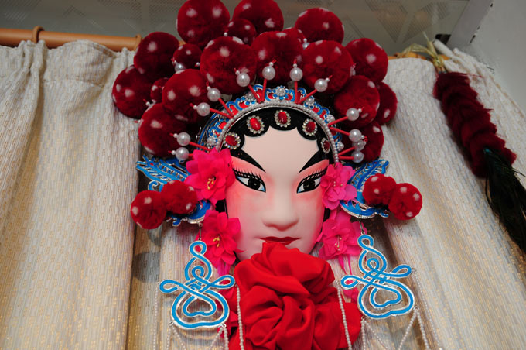

8.金属工艺品锻錾工艺
金属锻錾工艺是金属工艺一个重要的门类，它利用金属的延展性和可塑性，对金属进行手工艺术创作，成为北京地区传统工艺美术之一。
金属锻錾工艺主要采用金、银、铜、珠宝等材料。工艺品设计具有很深的文化内涵，制作完全为手工，结合浮雕、立雕、镂、錾刻等手法来表现各种题材，作品造型生动，做工精湛。制作采用手工锻、錾、刻手法。主要作品以艺术品形式呈现，题材有佛教用品、少数民族用品、仿唐代金银器、金属首饰、金属器皿、艺术欣赏品等。
8-1. 金属工艺品锻錾工艺——孟德仁
孟德仁，男，1943年7月出生，汉族，大专学历，高级工艺美术师。1973年进金属工艺品厂从师于石醒非和康文生学习金属锻錾技艺。
孟德仁创立了孟氏铜艺，其特色是“精细秀美，大气厚重，神形兼备”。既能体现时代精神、现代感，又不失北京宫廷传统技艺之遗韵。其设计的产品以铜等金属为材质，以金属锻錾技艺为手段。将金属锻錾技艺、绘画艺术、雕塑艺术三者融会贯通，创意新颖独特，文化内涵深厚。
孟德仁对传统题材与现代题材、写实与抽象、小品与巨作、平面与立体的创作得心应手、造型精准、生动传神。作品体现出一定的艺术价值和工艺价值，增强了其艺术作品的表现力和感染力。
孟德仁已带出石铁锁、孟新阳、李铁托、谢文琪和石雷等人为金属工艺品锻錾工艺传人。
孟德仁于2012年6月被列入第二批西城区级非物质文化遗产项目代表性传承人。
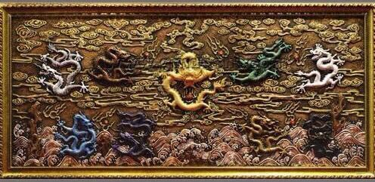

9.曹氏风筝
曹氏风筝是指孔祥泽依据金福忠的《宫廷风筝图谱》与曹雪芹手稿《南鹞北鸢考工志》中描述的风筝制作原理而制成的风筝制作技艺，具有独特的风格，被称为“曹雪芹风筝”，简称“曹氏风筝”。
曹氏风筝工艺融民间文化、宫廷艺术、南北扎制技术的精华于一体，形成了独特的风格，保存了21首扎制口诀和20种制作工艺。曹氏风筝特点是将风筝拟人化，肥燕儿风筝模拟成年男子，瘦燕儿模拟的是窈窕淑女，比翼燕儿模拟的是恩爱夫妻，半瘦燕儿模拟的是青少年，小燕儿模拟的是顽皮儿童，雏燕儿模拟的是胖娃娃，形成了一个和谐美满的燕子家族，形象地表现人的性情和愿望。
9-1.曹氏风筝——刘宾
刘宾出身风筝世家，师从孔令民，曹氏风筝第八代传人。
刘宾徐悲鸿中学毕业后到人民大学徐悲鸿美术学院学习，为曹氏风筝设计、制作打下了坚实的基础。先后向天津风筝大家唐锦昆学习风筝骨架制作，又拜孔令民为师系统学习曹氏风筝制作及其文化，结合家传宫廷风筝的扎制特点，创作出“青花瓷”、“芭蕾”、“瘦燕风筝”、“阿迪达斯胖燕”等风筝作品，并于2003年6月创办了“三石斋风筝店”。
刘宾制作的风筝，在艺术风格上传承了曹氏风筝的圆润造型之美、骨架之刚劲雄健的特点，风筝画面清雅、干净、线条流畅、颜色艳丽、色彩和谐变化的特征，使画面文化内涵丰富、图案设计严谨，达到骨架与画面的和谐统一。
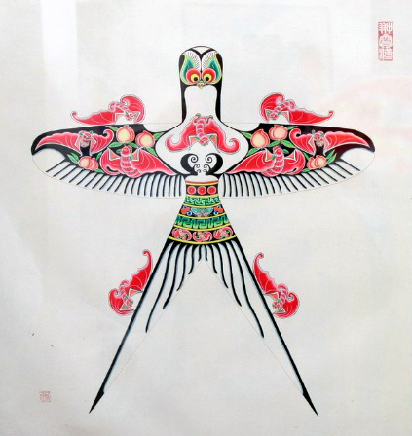

10.北京葫芦烙画
“北京葫芦烙画”亦称“火绘葫芦”，是由画师以烧热的烙铁当笔，在干燥的葫芦表面作画的一种绘画工艺。
火绘葫芦是北京地区比较有代表性的葫芦器制作技艺，兴起于清代中晚期，最初是为了弥补范制、押花等技艺的不足，后逐渐成为独立的艺术门派。随着这一技艺的发展，涌现出一批造诣颇深的代表人物，既有民间艺人白二、白文三父子，又有出身贵胄的溥毅斋以及名门之后管平湖。
北京居雅轩火绘葫芦诞生于清朝末年。自发展之初，居雅轩火绘葫芦便以大写意山水为主要风格，追求国画的艺术效果。在百年间的传承过程中，居雅轩以传统绘画为基础，不断创新，形成了自己的独特风格。
2014年3月，“北京葫芦烙画”被列入第四批西城区级非物质文化遗产代表性项目名录。
10-1北京葫芦烙画——王兆庚
王兆庚自幼随父学习传统葫芦烙画工艺及传统国画画法，传承了火绘葫芦的传统技艺，并将传统书画技艺与葫芦烙画技艺有机结合，根据葫芦的外形因材施绘，画面兼有写意画的潇洒及工笔画的精致，作品立意上追求以神写形，以形传神。笔法上追求精准细致、灵活多变，笔触上讲求明暗与光影的关系，山水题材要富有意境之美，人物题材要表现内在精神，花卉鸟禽追求灵动情趣。构图上注重表现空间的延伸感，疏密、明暗、浓淡运用得当，作品富于变化，讲求烙印与葫芦的皮色虚实相映，作品带有浓厚的文人意趣，发展了葫芦烙画传统绘画的艺术风格。
王兆庚葫芦烙画器形丰富、大小不一，融合了范制、押花、针刺等其他多项技艺，并且结合硬木镶嵌，宝石装饰等传统装饰技法，使火绘葫芦成为可以把玩的国画，让葫芦烙画更具文化内涵。
王兆庚将葫芦烙画技艺传给了第四代传承人王思婧，其作品更具现代文化气息。
王兆庚于2015年6月被列入第三批西城区级非物质文化遗产项目代表性传承人。
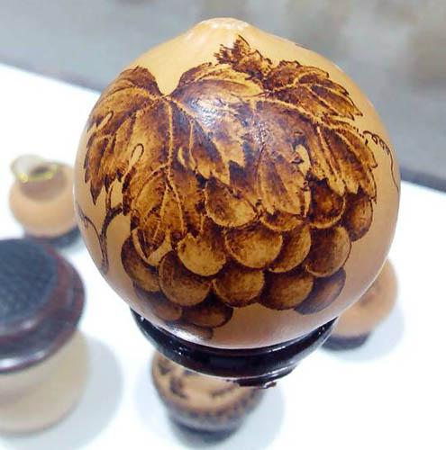

11.京绣
京绣又称宫绣，是以北京为中心的刺绣产品的总称，属古老的中国传统手工刺绣工艺。作为“燕京八绝”之一，和“苏、湘、顾”并称为“四大名绣”。
京绣用料考究、图案秀丽、雅洁精细、形象逼真、绣工精巧、针法灵活。绣线配色鲜艳，其色彩与瓷器中的粉彩、珐琅色相近。在针法上求多样，主要有齐针、套针、打籽、盘金、锁绣、垫绣、网绣、立体绣等。具有“图必有意、纹必吉祥”的特点，图案内容民俗化，表现的题材大多为吉祥、博古图案等。在品种规格上多式多样，在图案纹样的运用上更讲求丰富的吉祥寓意，绣面丰富充实，面料所用的主要色彩有黑、黄、红、蓝四色。
2018年10月，“京绣”被列入第五批西城区级非物质文化遗产代表性项目名录。
11-1.京绣——田丽
自幼跟随母亲梁淑平学习京绣技艺，现在专门从事京绣设计制作。擅长传统题材绣制，并搜集整理京绣针法，参与京绣针法的实物资料绣制工作，现已熟练运用几十种针法。
2013年9月，作品《双面绣围巾》荣获首届工业设计奖入围奖。2016年9月5日至2015年10月15日在北京服装学院参加文化部、教育部“中国非物质文化遗产传承人群研修研习培训计划”研修班；2017年6月参加第六届中国成都国际非物质文化遗产节，荣获新生代传承人手艺之星；2018年10月参加清华大学美术学院北京市非遗传承人群培训班。
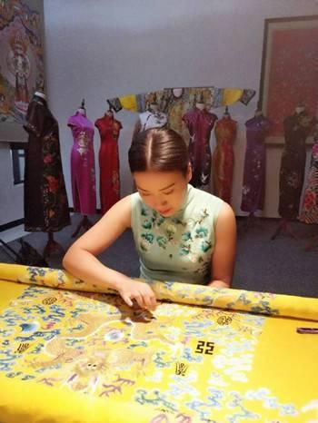

12.北京彩塑（兔爷）
北京彩塑俗称“老北京泥人儿”。作品以泥的本色为主，体现乡土气息，凸显泥的本色。作品吉祥寓意题材为主，色调简洁、造型古朴，造型写意、夸张、变形，纹饰笔锋流畅、繁中求简，组色协调，形象美观，处处体现着民族文化和乡土气息，形成其独特艺术风格。
北京彩塑“兔儿爷”是中秋时节具有地域代表性的民俗符号，寄托着人们对于美好生活的向往。兔儿爷是一种人身兔面的泥玩具，说是“兔面”，也不完全是兔脸，只有嘴是三叉形的兔唇，其它部位更象人脸。兔首人身，披甲胄，插护背旗，脸贴金泥，身施彩绘，或坐或立，或捣杵或骑兽，竖着两只大耳朵，还有身着各行职业衣服的“短衫担物，有如小贩；有饮酒跳舞，有如燕乐者”，千姿百态，异常可爱。
12-1.北京彩塑（兔爷）——张忠强
张忠强自1982年始自学泥彩塑技艺，2015年拜双彦为师学习泥彩塑技艺。
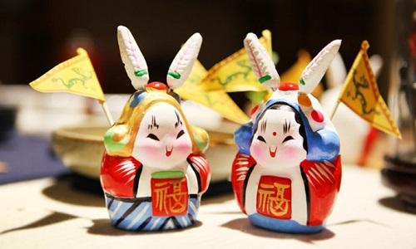
张忠强传承了北京彩塑技艺形象、细腻的特点，手法夸张、简练，作品讲究对称，注重作品的色彩对比强烈、古朴浓重的特点。创作出一批老北京兔儿爷、传统泥虎等民俗新产品。在秉承传统技艺的同时把新的理念溶入北京彩塑制作中，设计制作了具有时代色彩的泥彩塑作品。对“老北京兔儿爷”的文化历史、民俗产品有自己的见解。
张忠强以走进大、中、小学授课的方式传承传统北京彩塑文化及制作工艺，他还走进中法文化交流中心传播北京彩塑传统技艺，并在北京市西城区大栅栏街道“民艺坊”职康站教授残疾人制作泥塑。
张忠强于2015年6月被列入第三批西城区级非物质文化遗产项目代表性传承人。

13. 北京内画鼻烟壶
北京内画鼻烟壶，是中国特有的传统工艺品种之一，自清嘉庆年间诞生以来已有近二百年历史。艺术家们以玻璃、水晶料为壶坯，用特制的变形细笔，在口小如豆的瓶内反手内绘精妙入微的画面，作品表现题材十分广泛，山水、人物花卉、虫草、历史典故等应有尽有。清末民初，周乐元、丁二仲、马少宣、叶仲三并称为“四大内画名家”，这些民间艺人构成了最初的“京派内画”。现今的京派内画，在承袭了叶氏内画风格的基础上，也融合了其它各内画流派的艺术风格和现代绘画的艺术手法，形成了全新的现代京派内画艺术。
13-1．北京内画鼻烟壶——杨志刚
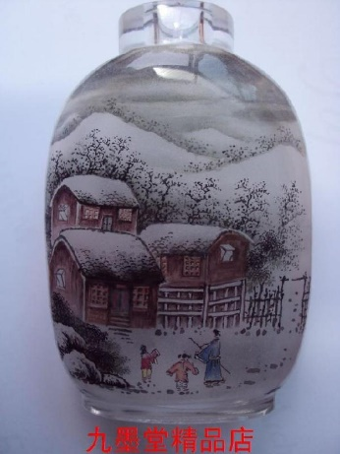
杨志刚于1982年3月正式签约拜刘守本为师学习内画技艺。1984年5月于北京市长城美术品厂出师，开始独立创作。
杨志刚师从刘守本后专工人物、动物画，后又学习了国画山水及书法艺术，在技艺上即继承了京派内画的传统特点，借鉴了其它门类的艺术特色，逐渐形成了自己的艺术风格。其人物画造型准确、生动，构图完整、讲究笔墨线条，设色古朴，讲求画面中书、画、印的协调使用，动物造型生动、笔法细腻、层次分明，山水画风格独特，画面构图完整，笔法随意流畅，粗中有细，色彩丰富、古朴、淡雅。

二、大师课大师介绍
1. 北京砖雕——张彦
张彦1986年毕业于河北工艺美术学校雕刻专业，随父亲张世全学习传统北京砖雕技艺，成为北京砖雕第六代代表性传承人。
张彦在继承传统北京砖雕技法的基础上大胆创新，将现代立体雕塑与传统砖雕技法相互融合，其代表作品《燕京八景组雕》共八块作品，每块高120公分、宽80公分，富有立体感，以此开创了以山水景物为主题的大型砖雕艺术表现形式。
他还将精美的北京砖雕微型化，创作出绚丽多彩、高贵华美的微型砖雕作品，其中袖珍砖雕《北京吉祥门楼》，以老北京四合院建筑为题材，原汁原味地反映出老北京四合院的古典韵味，填补了中国古建雕刻研究的一项空白，也丰富了北京砖雕作品的表现形式。

- 戏剧盔头制作技艺——李鑫
李鑫自1999年始随父亲李学良学习戏曲盔头制作技艺，后随祖父李继宗继续学习戏剧盔头制作技艺及道具制作，传承了李继宗的戏剧盔头制作技艺，熟练掌握盔头制作的工序及工艺环节，能手工完成点绸、点翠、做绒球、打穗子等各细节技艺。他制作的戏剧盔头作品轻巧美观、穿戴舒适。
李鑫结合时代元素，完善戏剧盔头的制作技艺，对选料、贴金，点翠、仿点翠等工艺进行改进，修复了晚清、民国点翠头饰，制作了点翠、仿点翠盔头作品，2013—2014年独立及参与完成了新编改编京剧与地方剧剧目有《月照塞北》《郑板桥》《刘希必》《林则徐》《女驸马》《一旦三梦》等及电视剧《初见》《万凰之王》《大太监》等盔头的制作工作。

